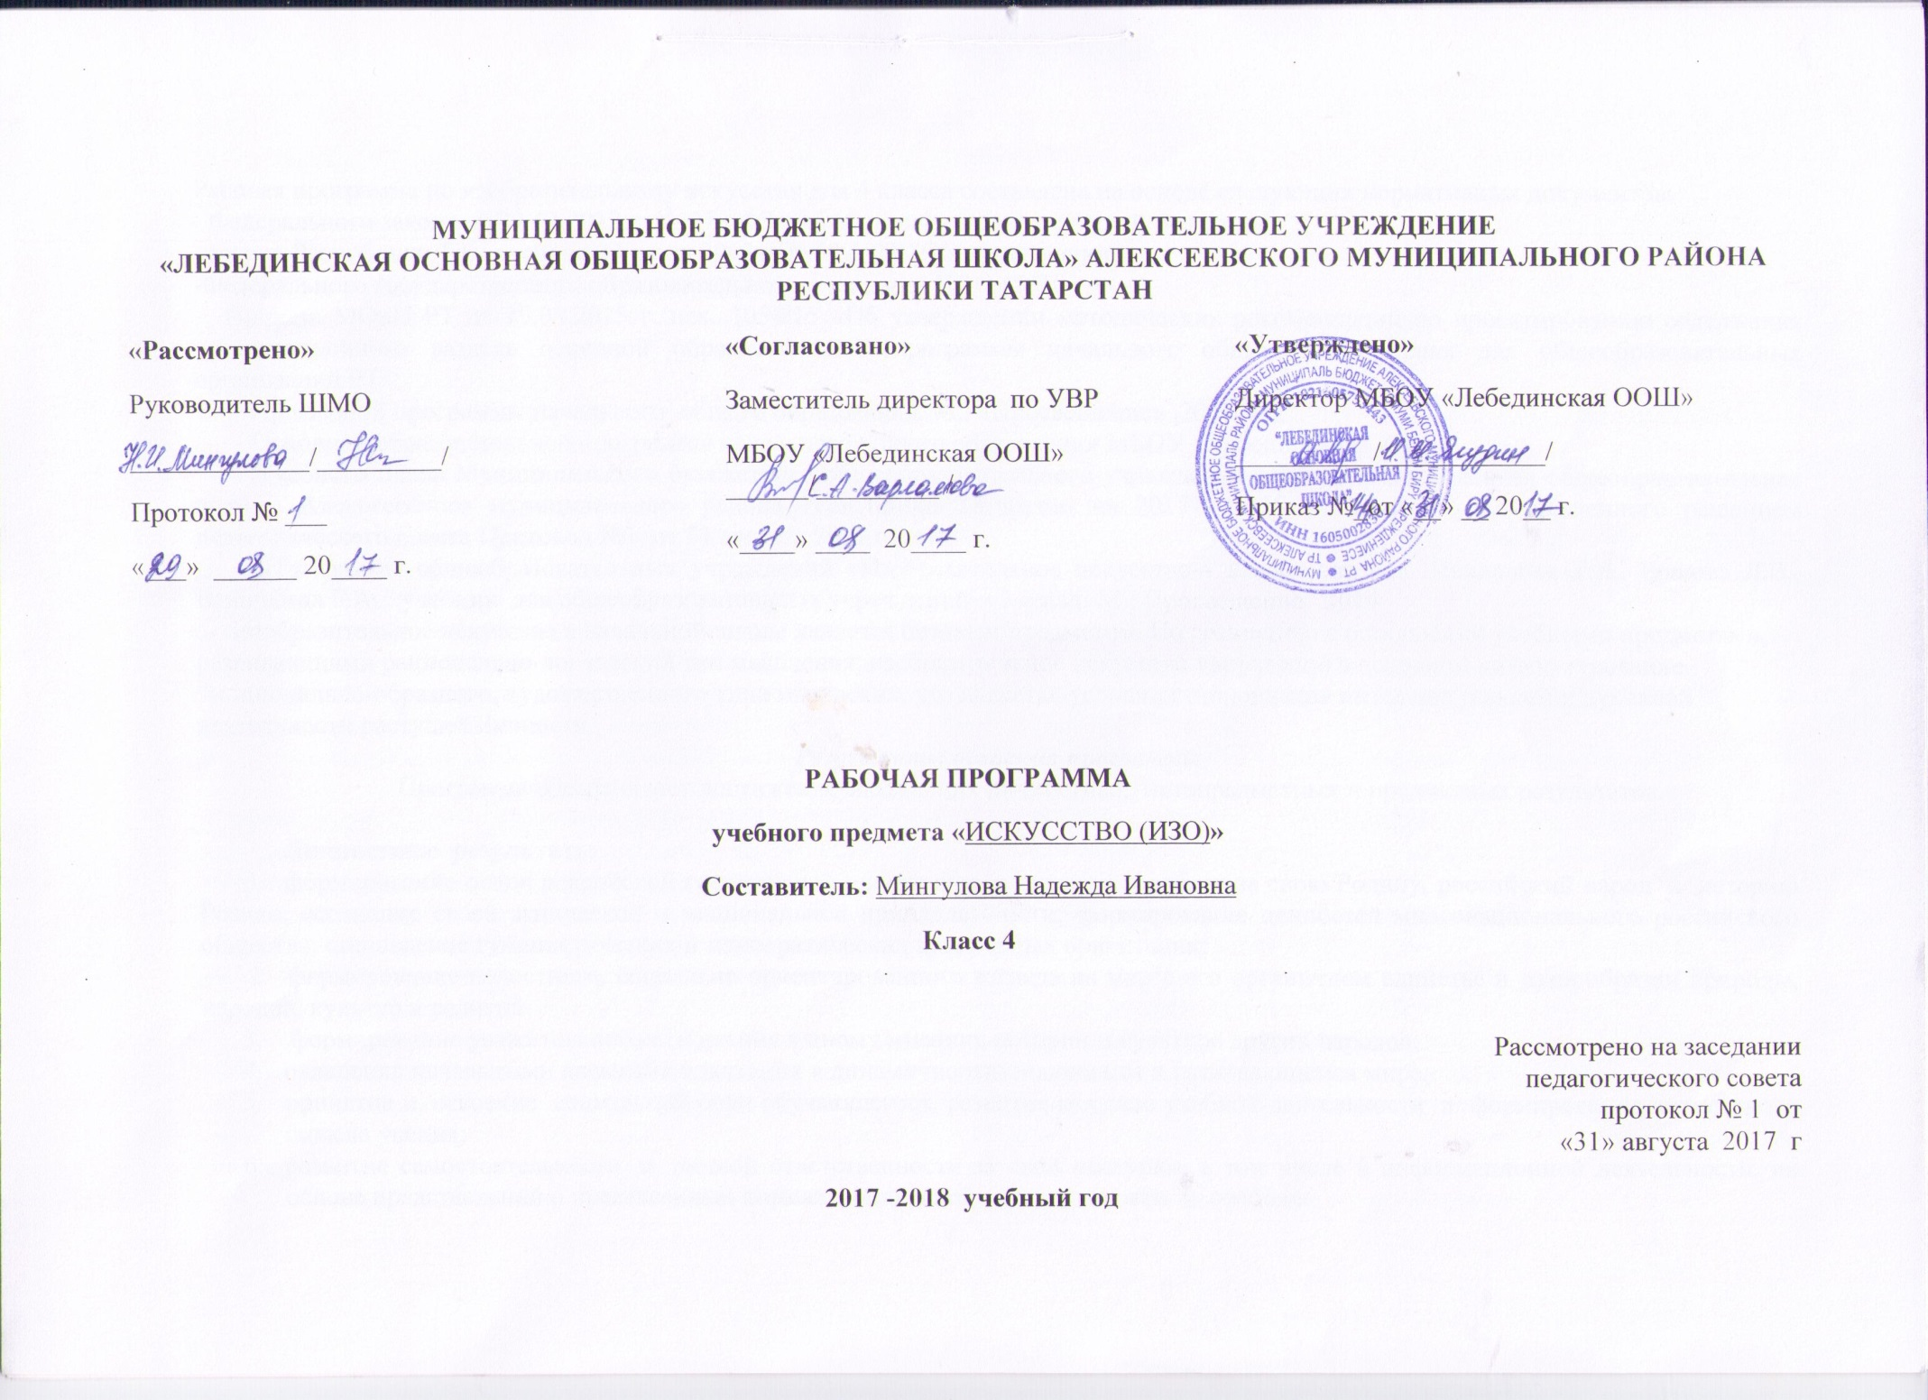
Рабочая программа по изобразительному искусству для 4 класса составлена на основе следующих нормативных документов:
- Федерального закона от 29.12.2012 г. №-273 ФЗ "Об образовании в Российской Федерации":
- закона Республики Татарстан от 22 июля 2013 г. №68-3 РТ "Об образовании":
-Федерального государственного образовательного стандарта НОО (2010 г.),
- Приказа МОиН РТ от 19.08.2015 г. исх. 1054/15 «Об утверждении методических рекомендаций по проектированию содержания организационного раздела основной образовательной программы начального общего образования для общеобразовательных организаций РТ»:
- Примерной программы начального общего образования. М., «Просвещение» ,2011 год;
- Основной образовательной программы начального общего образования МБОУ «Лебединская ООШ»;
- Учебного плана Муниципального бюджетного общеобразовательного учреждения «Лебединская основная общеобразовательная школа» Алексеевского муниципального района Республики Татарстан на 2017 - 2018 учебный год (утвержденного решением педагогического совета Протокол №1. от 31 августа 2017 года);
- Программы общеобразовательных учреждений «Изобразительное искусство-4 класс» авторов Шпикалова Т.Я., Ершова Л.В., Величкина Г.А. : учебник для общеобразовательных учреждений .- 3-е изд.-М.: Просвещение, 2014
- Изобразительное искусство в начальной школе является базовым предметом. По сравнению с остальными учебными предметами, развивающими рационально-логический тип мышления, изобразительное искусство направлено в основном на формирование эмоционально-образного, художественного типа мышления, что является условием становления интеллектуальной и духовной деятельности растущей личности.
Результаты освоения программы
Программа обеспечивает достижение следующих личностных, метапредметных и предметных результатов.

Личностные результаты :
1. формирование основ российской гражданской идентичности, чувства гордости за свою Родину, российский народ и историю России, осознание своей этнической и национальной принадлежности; формирование ценностей многонационального российского общества; становление гуманистических и демократических ценностных ориентации;
2. формирование целостного, социально ориентированного взгляда на мир в его органичном единстве и разнообразии природы, народов, культур и религий;
3. формирование уважительного отношения к иному мнению, истории и культуре других народов;
- овладение начальными навыками адаптации в динамично изменяющемся и развивающемся мире;
- принятие и освоение социальной роли обучающегося, развитие мотивов учебной деятельности и формирование личностного смысла учения;
- развитие самостоятельности и личной ответственности за свои поступки, в том числе в информационной деятельности, на основе представлений о нравственных нормах, социальной справедливости и свободе;
- формирование эстетических потребностей, ценностей и чувств;
- развитие этических чувств, доброжелательности и эмоционально-нравственной отзывчивости, понимания и сопереживания чувствам других людей;
9. развитие навыков сотрудничества со взрослыми и сверстниками в разных социальных ситуациях, умения не создавать конфликтов и находить выходы из спорных ситуаций;
10. формирование установки на безопасный, здоровый образ жизни, наличие мотивации к творческому труду, работе на результат , бережному отношению к материальным и духовным ценностям.
Метапредметные результаты :
- овладение способностью принимать и сохранять цели и задачи учебной деятельности, поиска средств ее осуществления;
- освоение способов решения проблем творческого и поискового характера;
- формирование умения планировать, контролировать и оценивать учебные действия в соответствии с поставленной задачей и условиями ее реализации; определять наиболее эффективные способы достижения результата ;
- формирование умения понимать причины успеха/неуспеха учебной деятельности и способности конструктивно действовать даже в ситуациях неуспеха;
- освоение начальных форм познавательной и личностной рефлексии;
- использование знаково-символических средств представления информации для создания моделей изучаемых объектов и процессов, схем решения учебных и практических задач;
- активное использование речевых средств и средств информационных и коммуникационных технологий (далее - ИКТ) для решения коммуникативных и познавательных задач;
- использование различных способов поиска (в справочных источниках и открытом учебном информационном пространстве сети Интернет), сбора, обработки, анализа, организации, передачи и интерпретации информации в соответствии с коммуникативными и познавательными задачами и технологиями учебного предмета; в том числе умение вводить текст с помощью клавиатуры, анализировать изображения, звуки, готовить свое выступление и выступать с аудио-, видео- и графическим сопровождением; соблюдать нормы информационной избирательности, этики и этикета;
- овладение навыками смыслового чтения текстов различных стилей и жанров в соответствии с целями и задачами; осознанно строить речевое высказывание в соответствии с задачами коммуникации и составлять тексты в устной и письменной формах;
- овладение логическими действиями сравнения, анализа, синтеза, обобщения, классификации по родовидовым признакам, установления аналогий и причинно-следственных связей, построения рассуждений, отнесения к известным понятиям;
- готовность слушать собеседника и вести диалог; готовность признавать возможность существования различных точек зрения и права каждого иметь свою; излагать свое мнение и аргументировать свою точку зрения и оценку событий;
- определение общей цели и путей ее достижения; умение договариваться о распределении функций и ролей в совместной деятельности; осуществлять взаимный контроль в совместной деятельности, адекватно оценивать собственное поведение и поведение окружающих;
- готовность конструктивно разрешать конфликты посредством учета интересов сторон и сотрудничества;
- овладение начальными сведениями о сущности и особенностях объектов, процессов и явлений действительности (природных, социальных, культурных, технических и др.) в соответствии с содержанием конкретного учебного предмета;
- овладение базовыми предметными и межпредметными понятиями, отражающими существенные связи и отношения между объектами и процессами;
- умение работать в материальной и информационной среде начального общего образования (в том числе с учебными моделями) в соответствии с содержанием конкретного учебного предмета.

Предметные результаты
- сформированность первоначальных представлений о роли изобразительного искусства в жизни человека, его роли в духовно-нравственном развитии человека;
- сформированность основ художественной культуры, в том числе на материале художественной культуры родного края, эстетического отношения к миру; понимание красоты как ценности; потребности в художественном творчестве и в общении с искусством;
- овладение практическими умениями и навыками в восприятии, анализе и оценке произведений искусства;
- овладение элементарными- в различных видах художественной деятельности (рисунке, живописи, скульптуре, художественном конструировании).
Содержание учебного предмета
- Познакомить с такими народными промыслами как Городецкая роспись, народные промыслы народов Востока.
- Познакомить с понятием колорит в произведениях живописи и графики.
- Познакомить с одним из выдающихся музеев России (Русский музей) и некоторыми картинами и скульптурами зарубежных художников, представленных в музее.
- Продолжать способствовать обогащению опыта восприятия произведений искусства, их оценки.
 | Темы разделов | Кол-во часов
1 | Восхитись вечно живым миром красоты | 11ч
2 | Любуйся ритмами жизни природы и человека | 14ч
3 | Восхитись созидательными силами природы и человека | 9ч
 |  | 34ч

Календарно-тематическое планирование по изобразительному искусству
№ |  | Тема урока | Дата проведения
 |  | Восхитись вечно живым миром красоты - 11 ч
1 | «Целый мир от красоты» Пейзаж: пространство, композиционный центр, цветовая гамма, линия, пятно
2 | Древо жизни — символ мироздания.  Наброски и зарисовки: линия, штрих, пятно, светотень
3 | Мой край родной. Моя земля. Пейзаж: пространство, планы, цвет, свет
4 | Цветущее дерево – символ жизни. Декоративная композиция: мотив древа в народной росписи
5 | Птицы- символ света, счастья, добра.
6 | Конь– символ солнца, плодородия и добра.
7 | Связь поколений в традиции Городца.
8 | Знатна русская земля своими мастерами и талантами
9 | Вольный ветер – дыхание земли. Пейзаж: линии, штрихи, точки, пятно, свет
10 | Движение – жизни течение.
11 | Осенние метаморфозы. Пейзаж: колорит, композиция
 | Любуйся ритмами жизни природы и человека - 14ч
12 | Родословное древо-древо жизни, историческая память, связь поколений
13 | «Двенадцать братьев друг за другом бродят..»
14 | Год не неделя – двенадцать месяцев впереди.
15 | Новогоднее настроение
16 | Твои новогодние поздравления
17 | Зимние фантазии. Наброски и зарисовки: цвет, пятно, силуэт, линия
18 | Зимние картины. Сюжетная композиция
19 | Ожившие вещи
20 | Выразительность формы предметов
21 | Русское поле. Бородино
22 | « Недаром помнит вся Россия про день Бородина…»
23 | Образ мира в народном костюме и внешнем убранстве крестьянского дома
24-25 | Народная расписная картинка- лубок
 | Восхитись созидательными силами природы и человека - 9ч
26 | Вода - живительная стихия
27 | Повернись к мирозданию!
28-29 | Русский мотив
30 | Всенародный праздник-День Победы. Патриотическая тема в искусстве
31 | Медаль за бой, медаль за труд из одного металла льют
32-33 | Орнаментальный образ в веках
34 | Обобщение. Сокровища России: музеи Москвы, Санкт-Петербурга. Музеи Удмуртии.

